**第三节 经济纠纷解决途径**

四、仲裁协议  
仲裁协议应当以书面形式订立，口头达成仲裁的意思表示无效。

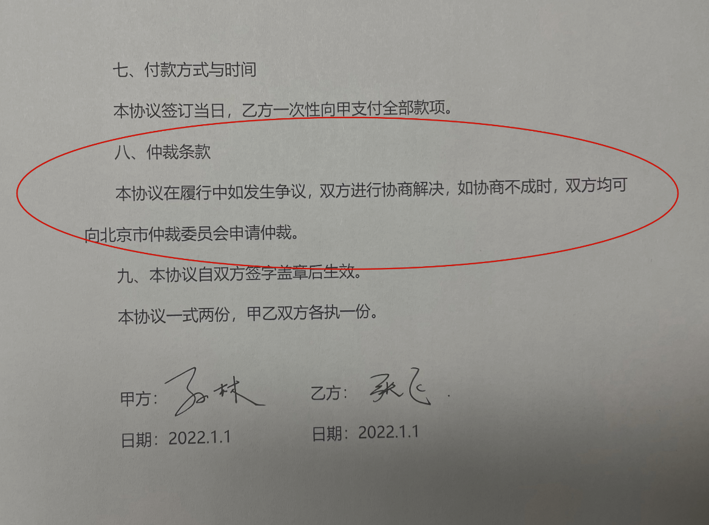

1、仲裁协议应当具有下列内容：  
（1）请求仲裁的意思表示；  
（2）仲裁事项；  
（3）选定的仲裁委员会。

2、仲裁协议的效力：  
（1）有效的仲裁协议，可以排除法院的管辖权。  
（2）当事人对仲裁协议的效力有异议的，应当在仲裁庭首次开庭前请求仲裁委员会作出决定，或请求人民法院作出裁定。一方请求仲裁委员会作出决定，另一方请求人民法院作出裁定的，由人民法院裁定。

（3）当事人达成仲裁协议，一方向人民法院起诉时未声明有仲裁协议的，人民法院受理后：  
①另一方在人民法院首次开庭前提交仲裁协议的，人民法院应当驳回起诉，但仲裁协议无效的除外；  
②另一方在首次开庭前未对人民法院受理该案提出异议的，视为放弃仲裁协议，人民法院应当继续审理。  
（4）仲裁协议具有独立性，合同的变更、解除、终止或无效，不影响仲裁协议的效力。

3、导致仲裁协议无效的情形  
（1）约定的仲裁事项超过法律规定的仲裁范围；  
（2）无民事行为能力人或者限制民事行为能力人订立的仲裁协议；  
（3）一方采取胁迫手段，迫使对方订立的仲裁协议；

（4）仲裁协议对仲裁事项或仲裁委员会没有约定或约定不明确的，当事人可以补充协议；达不成补充协议的，仲裁协议无效。

【例-判断题】限制民事行为能力人订立的仲裁协议属于可撤销的仲裁协议。（ ）  
答案：×  
解析：仲裁协议无效的情形包括：  
（1）仲裁事项超过仲裁范围的；  
（2）无民事行为能力或者限制民事行为能力订立的；  
（3）一方采取胁迫手段，迫使对方订立；  
（4）仲裁事项或者仲裁委员会达不成补充协议的。  
因此限制民事行为能力人订立的仲裁协议属于无效的仲裁协议。

【例-单选题】根据仲裁法律制度的规定，下列仲裁协议中，无效的有（ ）。   
 A.赵某与钱某在合同中约定了有效的仲裁条款，因纠纷赵某行使法定解除权解除了该合同   
 B.刘某与15周岁的吴某因买卖合同纠纷订立的仲裁协议   
 C.郑某采取胁迫手段，迫使王某与其订立的仲裁协议   
 D.孙某与李某因继承纠纷订立的仲裁协议

答案：BCD   
解析：有下列情形之一的，仲裁协议无效：  
（1）选项B：无民事行为能力人或限制民事行为能力人订立的仲裁协议；  
（2）选项C：一方采取胁迫手段，迫使对方订立仲裁协议的；  
（3）选项D：约定的仲裁事项超过法律规定的仲裁范围的，与人身有关的婚姻、收养、监护、扶养、继承纠纷，不能进行仲裁。  
综上，本题应选BCD选项。

【例-单选题】甲公司与乙公司签订买卖合同，并在合同中约定了仲裁条款，但未选定仲裁委员会。关于该仲裁条款效力及适用的下列表述中，正确的是（ ）。  
A.当事人可以就仲裁委员会的选择签订补充协议；达不成补充协议的，该仲裁条款无效  
B.该仲裁条款有效；约定的仲裁事项发生争议时，由合同签订地的仲裁委员会审理  
C.该仲裁条款无效  
D.该仲裁条款有效；约定的仲裁事项发生争议时，由合同履行地的仲裁委员会审理

答案：A  
解析：仲裁协议对仲裁事项或仲裁委员会没有约定或者约定不明确的，当事人可以补充协议；达不成补充协议的，仲裁协议无效。

【例-单选题】下列关于仲裁协议效力的表述中，不符合仲裁法律制度规定的是（ ）。  
A.因买卖合同解除导致其中的仲裁协议无效  
B.一方当事人受胁迫而订立的仲裁协议无效  
C.限制民事行为能力人订立的仲裁协议无效  
D.约定仲裁事项为继承纠纷的仲裁协议无效  
答案：A  
解析：仲裁协议具有独立性，合同的变更、解除、终止或无效，不影响仲裁协议的效力。

【例-多选题】根据仲裁法律制度的规定，下列属于无效仲裁协议的有（ ）。  
A.限制民事行为能力人与他人订立的仲裁协议  
B.因一方违约而被相对人依法解除的买卖合同中包含的仲裁协议  
C.当事人就继承纠纷约定仲裁的仲裁协议  
D.一方采取胁迫手段，迫使对方订立的仲裁协议

答案：ACD  
解析：（1）选项A：无民事行为能力人或者限制民事行为能力人订立的仲裁协议无效；  
（2）选项B：仲裁协议具有独立性，合同的变更、解除、终止或者无效，不影响仲裁协议的效力；  
（3）选项C：约定的仲裁事项超过法律规定的仲裁范围，仲裁协议无效；在本题中，与人身有关的婚姻、收养、监护、扶养、继承纠纷，不得申请仲裁；  
（4）选项D：一方采取胁迫手段，迫使对方订立的仲裁协议无效。

【例-多选题】下列关于仲裁协议效力的表述中，符合仲裁法律制度规定的有（ ）。  
A.仲裁协议具有独立性，合同的变更、解除，不影响仲裁协议的效力  
B.仲裁协议具有排除诉讼管辖权的效力  
C.当事人对协议的效力有异议的，只能请求人民法院裁定  
D.仲裁协议对仲裁事项没有约定且达不成补充协议的，仲裁协议无效

答案：ABD  
解析：选项C：当事人对仲裁协议的效力有异议的，可以请求仲裁委员会作出决定或者请求人民法院作出裁定。

【例-单选题】甲乙签订的买卖合同中订有有效的仲裁条款，后因合同履行发生的纠纷，乙未声明有仲裁条款而向法院起诉，法院受理了该案，首次开庭后，甲提出应依合同中的仲裁条款解决纠纷，法院对该案没有管辖权，下列对该案的处理方式中，正确的是（ ）。  
A.法院与仲裁机构协商解决该案管辖权事宜  
B.法院继续审理该案  
C.法院中止审理，待确定仲裁条款效力后再决定是否继续审理  
D.法院终止审理，由仲裁机构审理该案

答案：B  
解析：（1）如果甲在人民法院“首次开庭前”提交仲裁协议的，人民法院应驳回乙的起诉；  
（2）如果甲在人民法院“开庭审理时”才提交仲裁协议的，视为放弃仲裁协议，人民法院应当继续审理，本题应选B。

五、仲裁程序  
1、仲裁申请和受理  
申请仲裁必须符合下列条件：  
（1）有仲裁协议；  
（2）有具体的仲裁请求和事实、理由；  
（3）属于仲裁委员会的受理范围。  
【注意】仲裁不实行级别管辖和地域管辖，仲裁委员会由当事人协议选定。

2、仲裁庭的组成和回避制度  
（1）仲裁庭的组成  
仲裁庭可以由1名仲裁员（独任制）或3名仲裁员（合议庭）组成。  
【注意】由3名仲裁员组成的，设首席仲裁员。

（2）回避制度  
仲裁员有下列情况之一的，必须回避，当事人也有权提出回避申请：  
①是本案当事人，或者当事人、代理人的近亲属；  
②与本案有利害关系；  
③与本案当事人、代理人有其他关系，可能影响公正仲裁的；  
④私自会见当事人、代理人，或者接受当事人、代理人的请客送礼的。

【注意】当事人提出回避申请应当说明理由，并在首次开庭前提出。回避事由在首次开庭后知道的，可以在最后一次开庭终结前提出。

【例-判断题】仲裁实行地域管辖。（ ）  
答案：×  
解析：仲裁不实行级别管辖和地域管辖，仲裁委员会由当事人协议选定。

六、仲裁裁决  
1、开庭形式（开庭不公开）  
仲裁应当开庭进行。当事人协议不开庭的，仲裁庭可以根据仲裁申请书、答辩书以及其他材料作出裁决。  
仲裁一般不公开进行，当事人协议公开的，可以公开进行， 但涉及国家秘密的除外。

2、仲裁裁决的作出  
裁决应按多数仲裁员的意见作出，少数仲裁员的不同意见可以记入笔录。仲裁庭不能形成多数意见时，裁决应当按首席仲裁员的意见作出。  
【注意】裁决书自作出之日起发生法律效力。

【例-判断题】仲裁庭不能形成多数意见时，按首席仲裁员的意见作出裁决。（ ）  
答案：√  
解析：裁决应按多数仲裁员的意见作出，少数仲裁员的不同意见可以记入笔录。仲裁庭不能形成多数意见时，裁决应当按首席仲裁员的意见作出。

七、仲裁裁决与撤销  
1.强制执行  
当事人应当履行仲裁裁决。一方当事人不履行的，另一方当事人可以按照民事诉讼法的有关规定向人民法院申请执行，受理申请的人民法院应当执行。

2.仲裁裁决的撤销  
当事人提出证据证明裁决有依法应撤销情形的，可在收到裁决书之日起６个月内，向仲裁委员会所在地的中级人民法院申请撤销裁决。人民法院经组成合议庭审查核实裁决有法定撤销情形之一的，或认定裁决违背社会公共利益的，应当裁定撤销。

【注意】仲裁裁决的上述法定撤销情形包括：  
（1）没有仲裁协议的；   
（2）裁决的事项不属于仲裁协议的范围或者仲裁委员会无权仲裁的；  
（3）仲裁庭的组成或者仲裁的程序违反法定程序的；   
（4）裁决所根据的证据是伪造的；  
（5）对方当事人隐瞒了足以影响公正裁决的证据的；   
（6）仲裁员在仲裁该案时有索贿受贿，徇私舞弊，枉法裁决行为的。

【注意】当事人一方申请执行仲裁裁决，另一方申请撤销裁决的，人民法院应当裁定中止执行：  
（1）人民法院裁定撤销裁决的，应当裁定终结执行。  
（2）撤销裁决的申请被裁定驳回的， 人民法院应当裁定恢复执行。

【例-判断题】当事人一方申请执行仲裁裁决，另一方申请撤销裁决的，人民法院应当裁定终结执行。（ ）  
答案：×  
解析：当事人一方申请执行仲裁裁决，另一方申请撤销裁决的，人民法院应当裁定中止执行。人民法院裁定撤销裁决的，应当裁定终结执行。撤销裁决的申请被裁定驳回的，人民法院应当裁定恢复执行。

【例-单选题】根据仲裁法律制度的规定，当事人提出证据证明裁决有依法应撤销情形的，可以在收到裁决书之日起一定期间内，向仲裁委员会所在地的中级人民法院申请撤销裁决，该期间为（ ）。  
A.10日  
B.15日  
C.6个月  
D.2年

答案：C  
解析：当事人提出证据证明裁决有依法应撤销情形的，可在收到裁决书之日起６个月内，向仲裁委员会所在地的中级人民法院申请撤销裁决。

【例-判断题】当事人提出证据证明仲裁裁决有依法应撤销情形的，可在收到裁决书之日起1年内，向仲裁委员会所在地的基层人民法院申请撤销仲裁裁决。（ ）  
答案：×  
解析：当事人提出证据证明裁决有依法应撤销情形的，可在收到裁决书之日起6个月内，向仲裁委员会所在地的中级人民法院申请撤销裁决。

【例-单选题】甲、乙因合同纠纷达成仲裁协议，甲选定A仲裁员，乙选定B仲裁员，另由仲裁委员会主任指定一名首席仲裁员，3人组成仲裁庭。仲裁庭在作出裁决时产生了两种不同意见。根据《仲裁法》的规定，仲裁庭应当采取的正确做法是（ ）。  
A.按多数仲裁员的意见作出裁决  
B.按首席仲裁员的意见作出裁决  
C.提请仲裁委员会作出裁决  
D.提请仲裁委员会主任作出裁决

答案：A  
解析：裁决应按多数仲裁员的意见作出，少数仲裁员的不同意见可以记入笔录。本题中，如果3名仲裁员产生3种不同意见，按首席仲裁员的意见作出裁决。

【例-单选题】根据《仲裁法》的规定，当事人提出证据证明仲裁裁决有法定应撤销情形的，可以收到仲裁裁决书之日起6个月内向法定机构申请撤销裁决。该法定机构是（ ）。  
A.当事人所在地的基层人民法院  
B.当事人所在地的中级人民法院  
C.仲裁委员会所在地的基层人民法院  
D.仲裁委员会所在地的中级人民法院

答案：D  
解析：根据《仲裁法》的规定，当事人提出证据证明裁决有依法应撤销情况的，可以在收到裁决书之日起6个月内，向仲裁委员会所在地的中级人民法院申请撤销裁决。

【例-多选题】根据《仲裁法》的规定，下列情形中，属于仲裁员审理案件时必须回避的有（ ）。  
A.是本案的当事人  
B.与本案有利害关系  
C.是本案当事人的近亲属  
D.接受当事人的礼物

答案：ABCD  
解析：仲裁员有下列情况之一的，必须回避，当事人也有权提出回避申请：  
（1）是本案当事人，或者当事人、代理人的近亲属（选项AC）；  
（2）与本案有利害关系（选项B）；  
（3）与本案当事人、代理人有其他关系，可能影响公正仲裁的；  
（4）私自会见当事人、代理人，或者接受当事人、代理人的请客送礼的（选项D）。